## 南琼试卷分析系统使用操作步骤

**请各位需要做试卷分析的任课教师(必修考试课)，登录以下地址：[http://kszx.njucm.edu.cn/juanku/](http://kszx.njucm.edu.cn/juanku/)**

**登录帐号,登录后界面如下：**

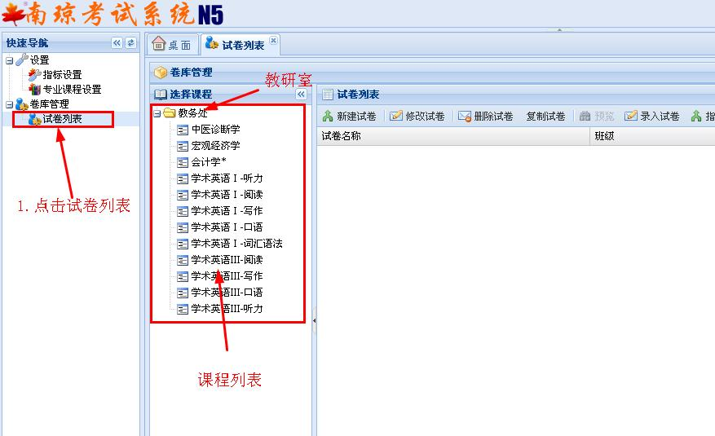

**①下面请点击导航栏的 试卷列表 链接，360截图20150105150827691。如下图所示：**

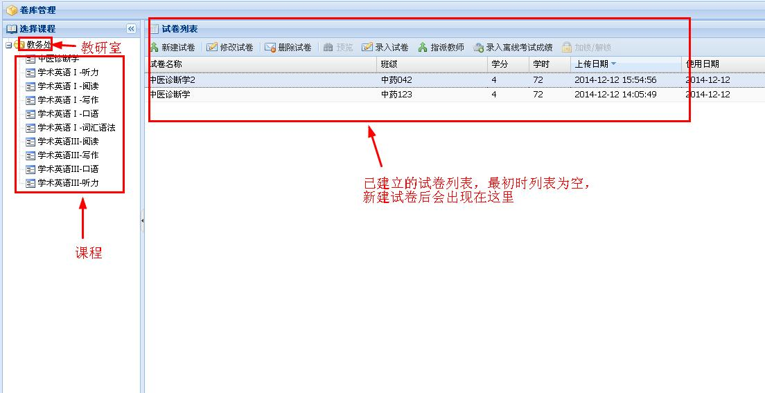

**②接下来我们选中要分析的课程，比如中医诊断学360截图20150105150827691，**

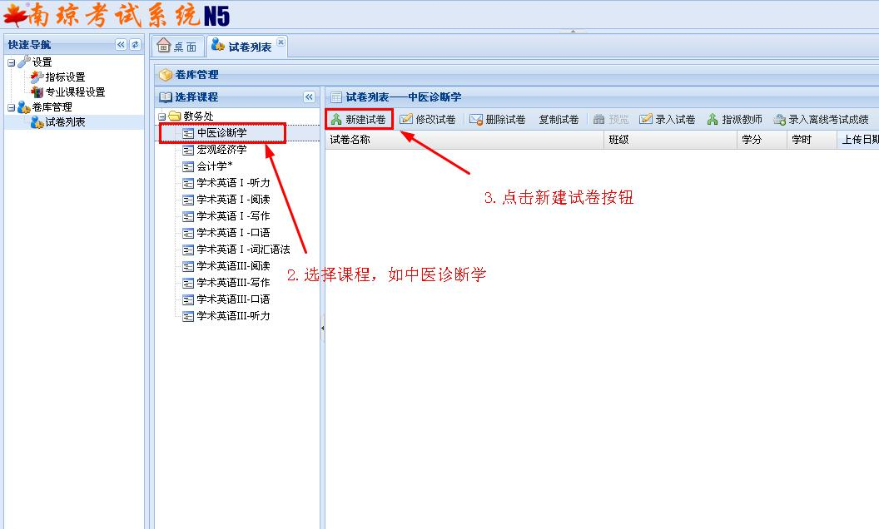

**③下面点击新建试卷按钮360截图20150105150827691。**

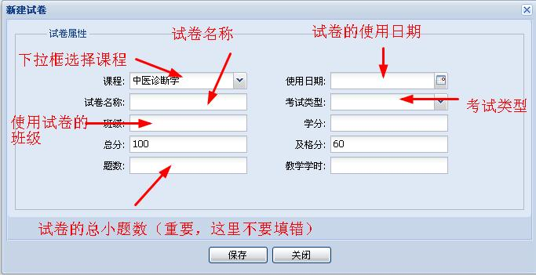

**下图是一个实例：**

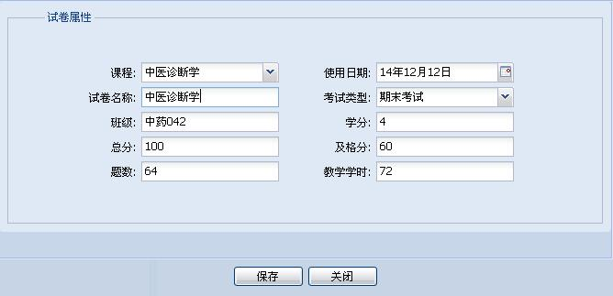

**填完后点击保存。试卷列表中会出现一条您刚才建立的试卷。**

**如果有填错的地方可以点击修改试卷，修改后记得保存。题数不要填错，如果填错把试卷删除，重建一份。**

**以示例试卷为例，可以看到系统会按照建立试卷时填写的题数64题生成64个小题列，所以建立试卷时要填写准确。**

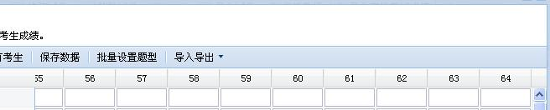

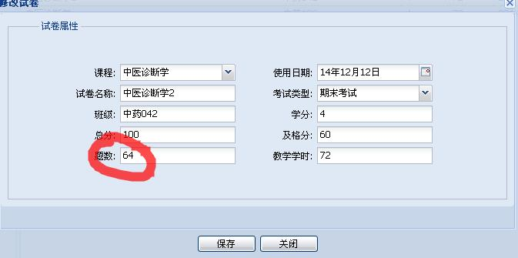

**④接下来，先单击选中您刚才建立的试卷记录，点击360截图20150105150827691**

**进入试卷分析环节。这部分需要您录入该试卷的结构，标准答案（只需要录入客观题答案，主观题空着就可以），每道题的满分和所有学生的答题选项和得分（客观题：学生的答题选项，主观题：学生的得分）。学生姓名，章节可以不填。**

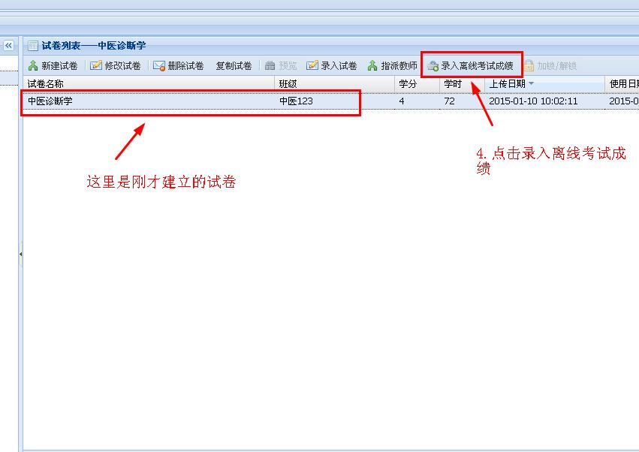

**⑤批量设置题型：其中老师选择每一大题的题型，包含多少小题，每小题分值。此部分可以将题型，每题满分数据进系统。** 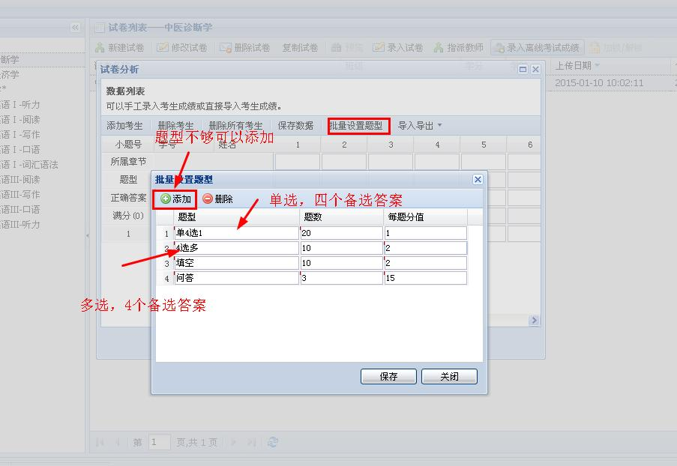

**下图是一个批量设置题型完成后的实例：**

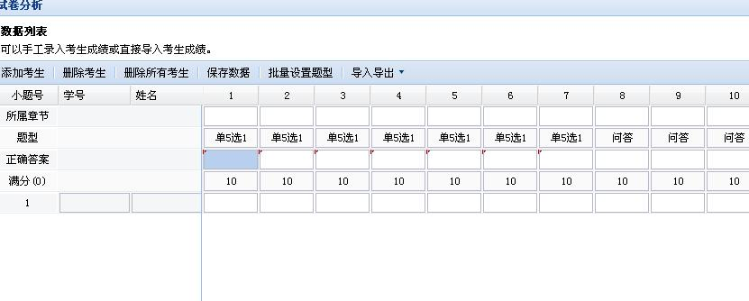

**⑥导入标准答案：按照下载的模板，填写客观题的标准答案。此部分将标准答案进系统。**

**注：是非判断题，是标准答案约定为A，否标准答案约定为B**

**主观题答案不需要填写，留空就可以了。**

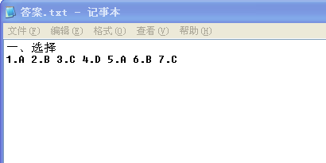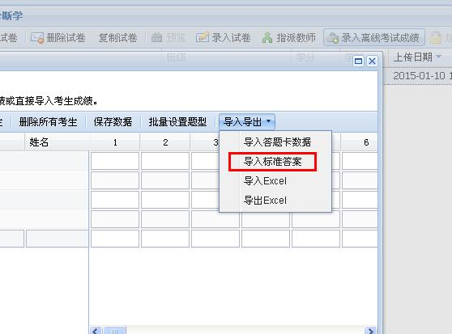

**做完这步后，如果有使用同一试卷的平行班，可以直接复制试卷**

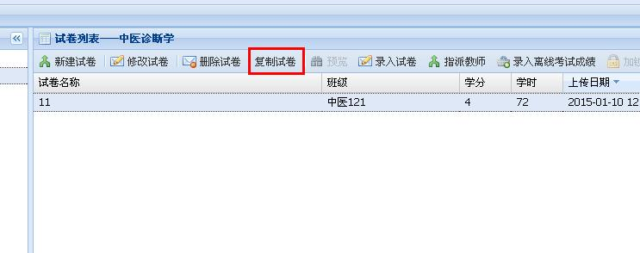

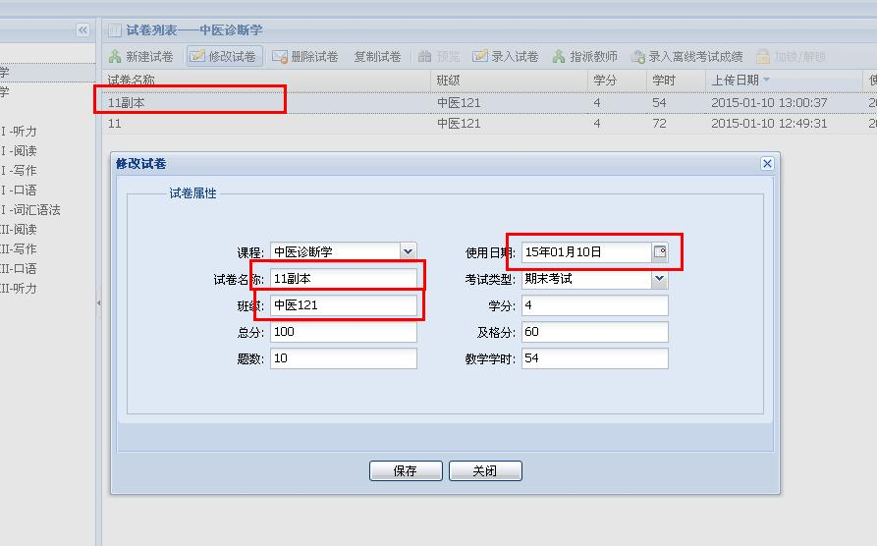

**如上图所示，复制试卷后，只需修改班级，试卷名称，使用日期。试卷的题型，分值，标准答案也会复制过来，不用重新输入。**

**⑦录入学生答题数据，包括每个学生的客观题选项和主观题得分。**

**答题数据可以通过答题卡导入或者手工填写。**

**建议老师使用导入答题卡数据,**

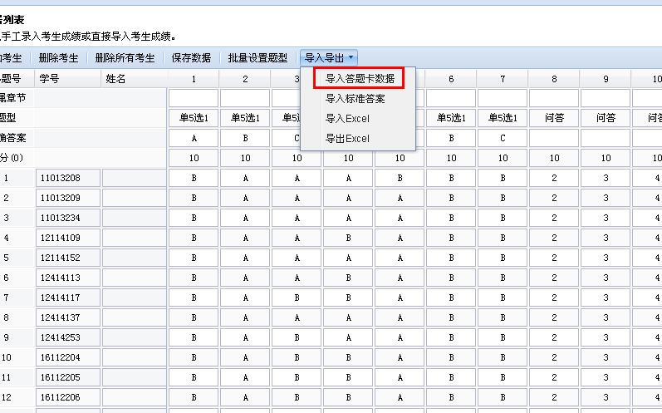

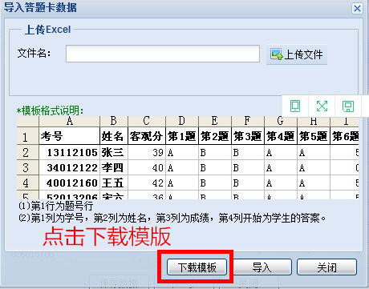

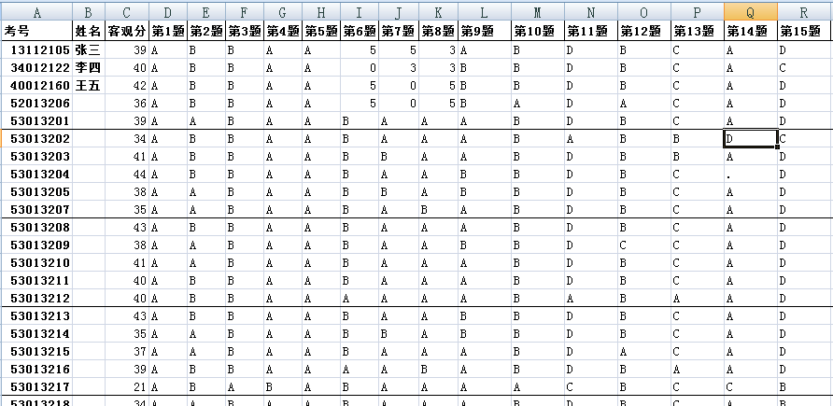

**把所有数据贴入到模版中，客观题贴入答案，主观题贴入得分。**

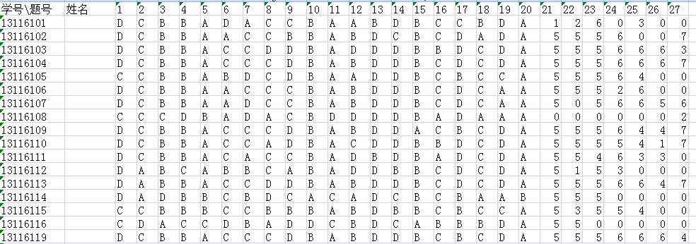

**制作好的excel表格请一定另存为03版excel，上传文件只能默认03版excel。**

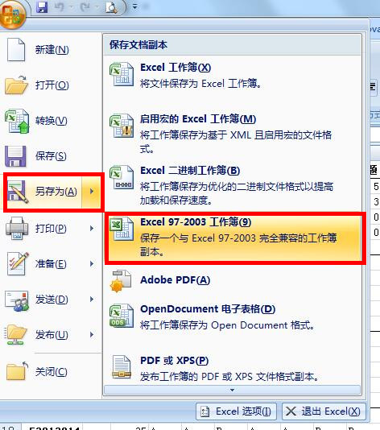**，**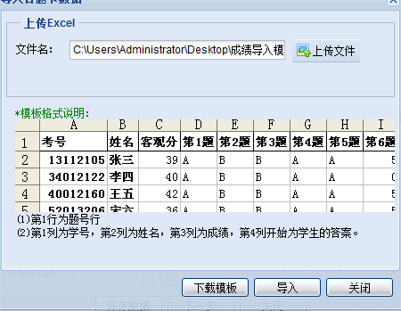

**上传文件完成，导入。**

**⑧所有数据录完后点击下一步。（下面是一个实例）**

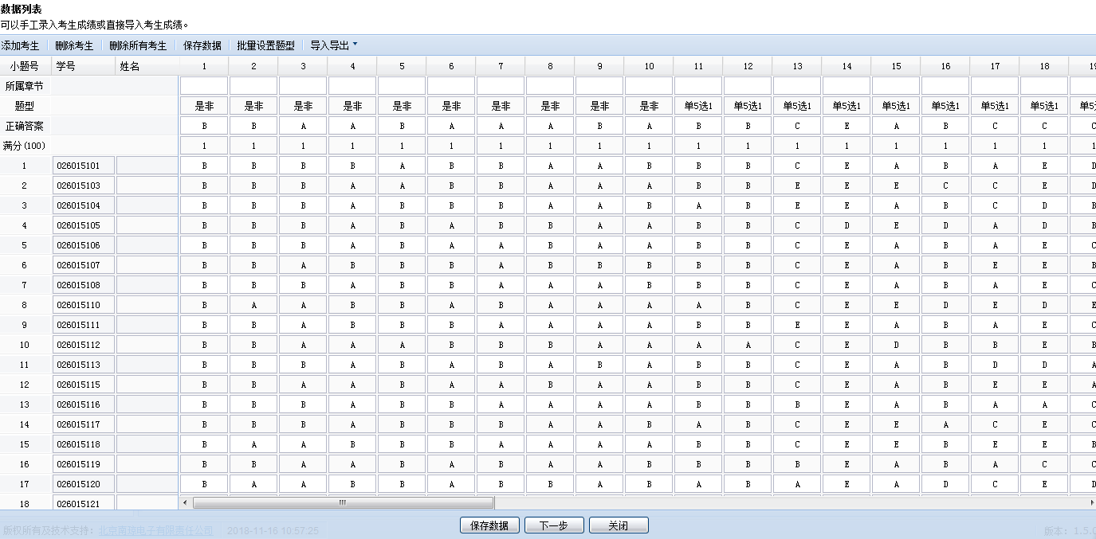

**先保存数据，以免数据丢失，在按下一步**

**系统会自动完成所有分析工作，老师可以查看分析结果。**

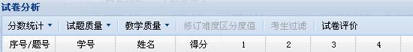

**上图的菜单，老师可以自行查看分析结果。**

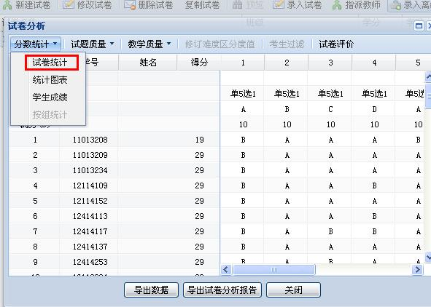

**点击试卷统计，可以在原难度，区分度中填入预估的难度区分度**

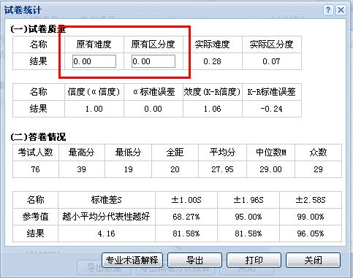

**⑨教师自我评价：360截图20150105163026644**

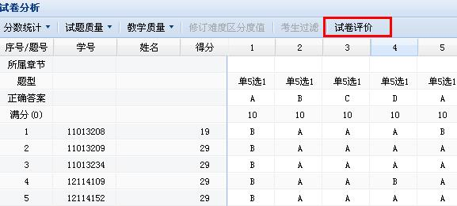

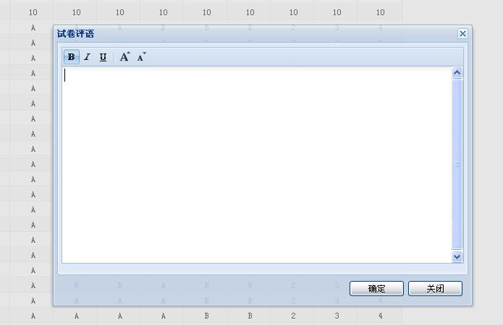

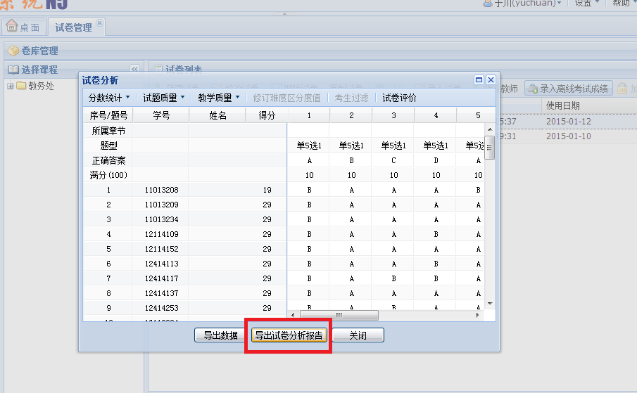

**⑩最后，请各位老师导出试卷分析报告，打印并存档。**

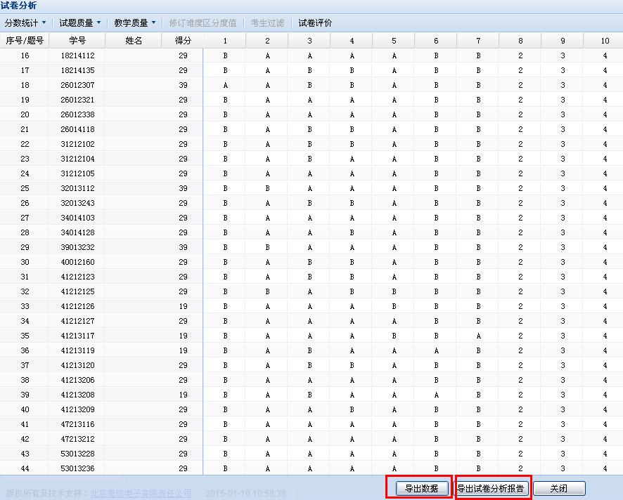

**第一，导出试卷分析报告之后需老师在WORD文档中“（一）试卷质量”一栏填写“结论”中的内容，如截图所示。**

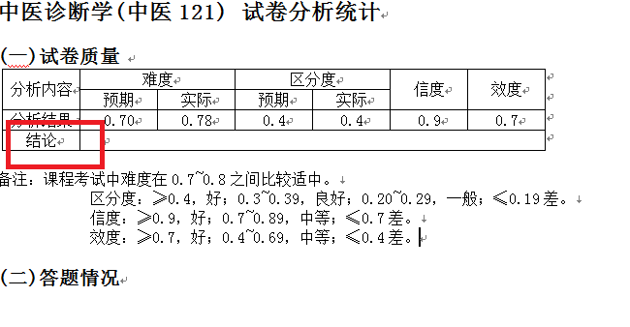

**第二，打印导出数据excel 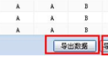文件中的“难度区分度统计分布图”和“试卷分析列表”，附在分析报告后，见下图。**

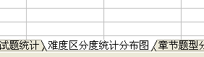

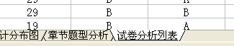

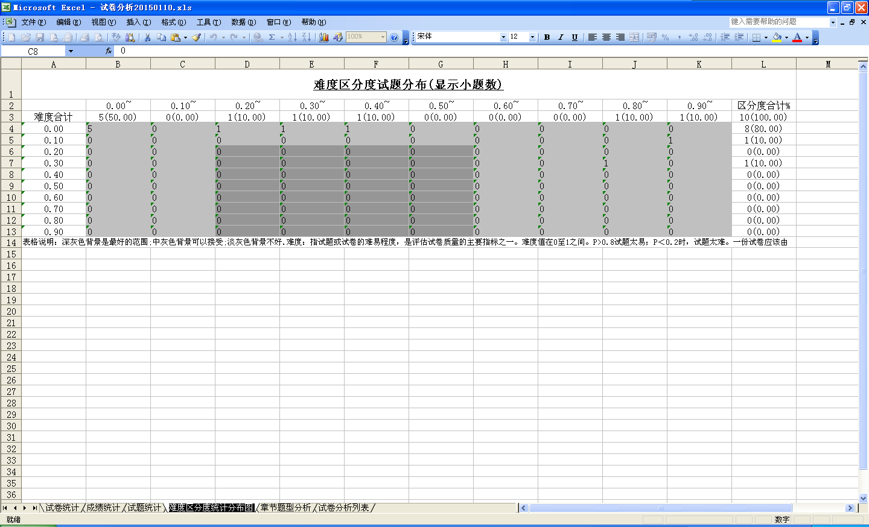

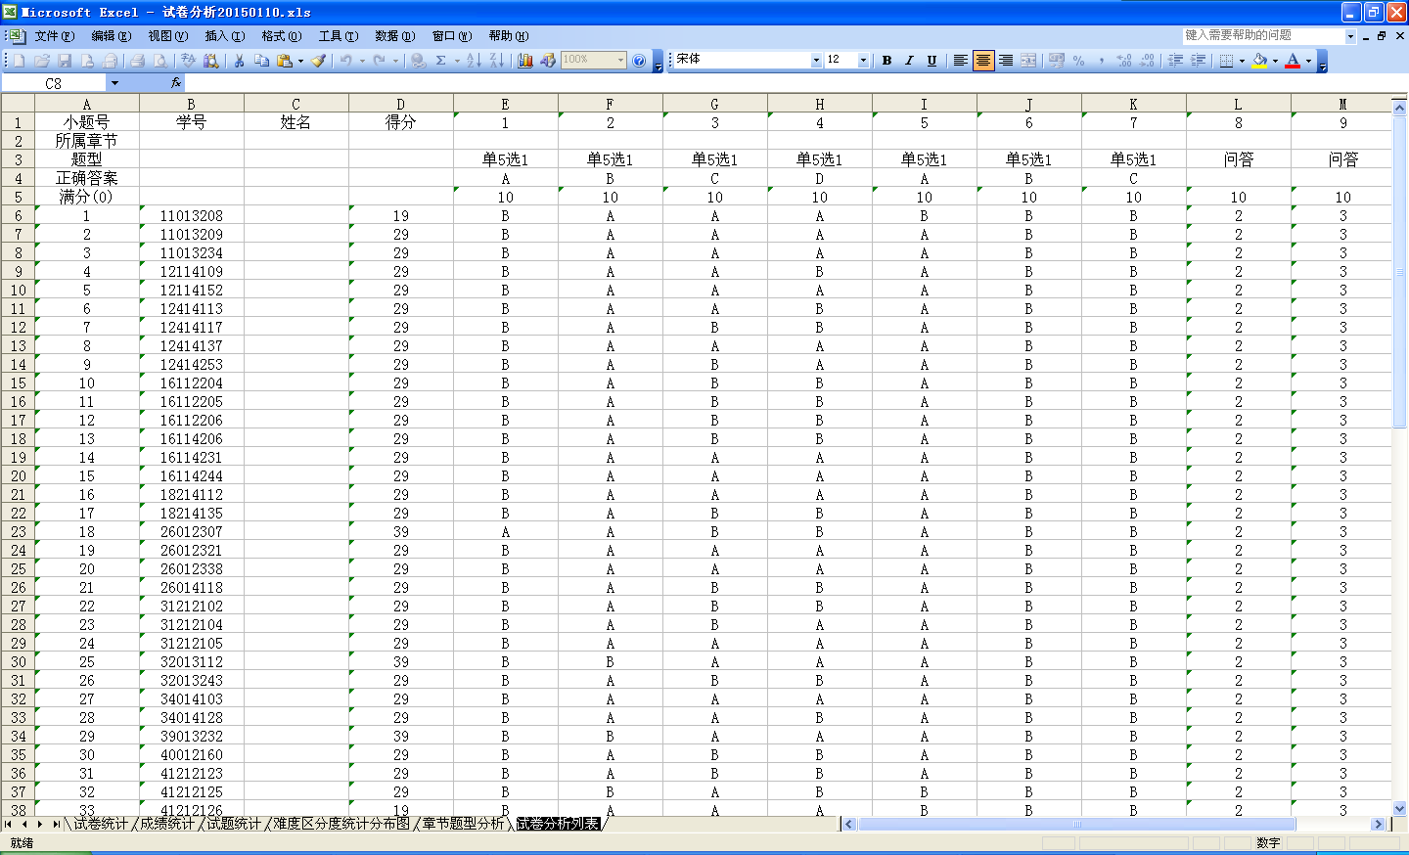

**第三，如若系统调试不稳定，“试卷分析统计”可能不出现统计图表（曲线图），则需老师自行通过“分数统计”——“统计图表”——“曲线图”设置打印，具体步骤如下：**

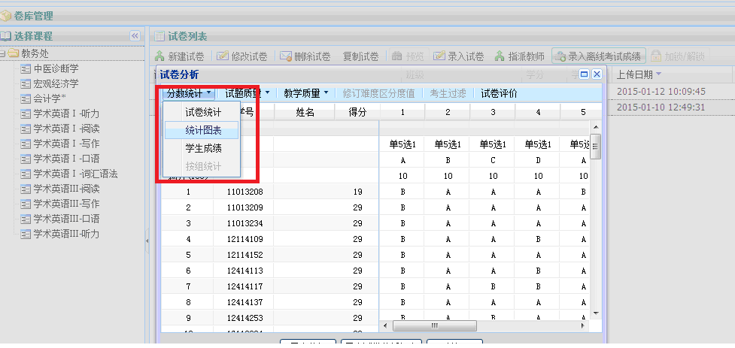

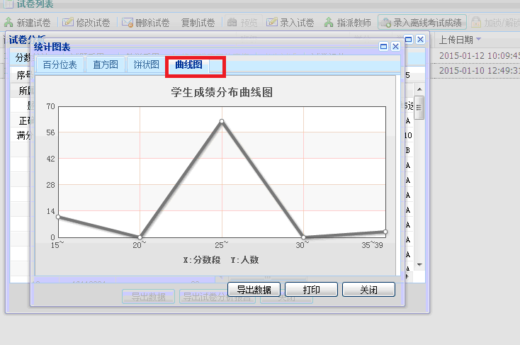

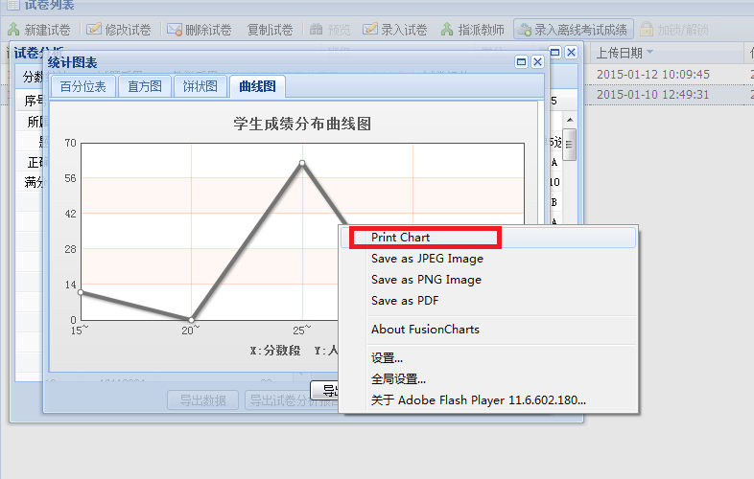

**点击“Print Chart”可直接打印出学生成绩分布曲线图，附在分析报告后。**